МИНИСТЕРСТВО ОБРАЗОВАНИЯ, НАУКИ И МОЛОДЕЖНОЙ ПОЛИТИКИ КРАСНОДАРСКОГО КРАЯ  Государственное бюджетное учреждение  дополнительного образования Краснодарского края  «ЦЕНТР РАЗВИТИЯ ОДАРЕННОСТИ»  350000 г. Краснодар,  ул. Красная, 76  тел. 259-84-01  E-mail: cdodd@mail.ru |  | Всероссийская олимпиада школьников  по географии  2016-2017 учебный год  Муниципальный этап  11 класс, задания  Председатель предметно-методической комиссии: Филобок А.А., к.г.н., доцент

Задания теоретического тура

Задание 1. Перед вами контурная карта Европы, на которой цифрами обозначены её страны. Запишите в таблицу страны (и их соответствующие номера), не входящие в Европейский союз и их столицы. Укажите в таблице микрогосударства и частично признанные государства, которые не обозначены цифрами на карте. Государства, территории которых находятся в Европе частично - не учитывайте.
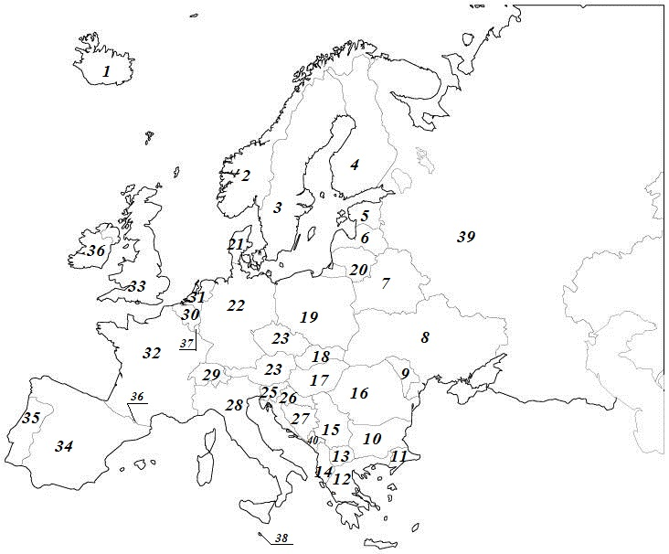

№ | Страна | Столица

Задание 2. Перечислить названия тринадцати городов России, являющихся центрами областей, краев и республик. Названия их начинаются на букву «К». Напишите в таблице названия этих городов и на какой реке каждый из них находится.

№ | Название города | Река
1
2
3
4
5
6
7
8
9
10
11
12
13

Задание 3. Несмотря на то что по общим запасам цинка в руде Россия является мировым лидером (около 15% от мировых запасов), по добыче она не входит даже в первую десятку. Объясните почему? Назовите два центра производства цинка в России.

Задание 4. Почему на Южном полюсе холоднее, чем на северном?

Задание 5. По графику определите средние температуры июля и января. Рассчитайте среднюю годовую амплитуду температур. С учетом среднегодового количества осадков и их распределения по сезонам определите в какой климатической области находится каждый город, для которого составлена климатограмма. Результаты запишите в таблицу
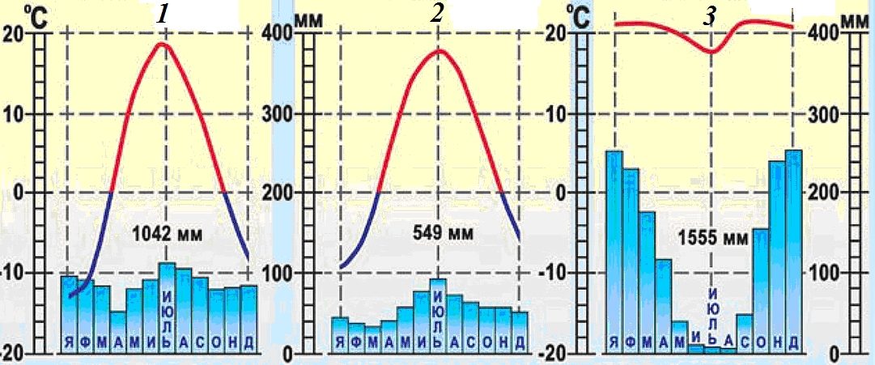

Город | Номер климатограммы | Средние температуры |  | Годовая амплитуда температур | Климатическая область
Город | Номер климатограммы | июля | января | Годовая амплитуда температур | Климатическая область
Москва
Квебек
Бразилиа

ТЕСТЫ

1. Распределите города Краснодарского края в порядке убывания их людности:
Краснодар, Новороссийск, Сочи, Ейск, Армавир, Кропоткин

1
2
3
4
5
6

2. Лакколиты образуются в результате:
а) абразии б) эоловых процессов
в) гляциальных процессов г) магматизма
д) вулканизма

3. Выберите верные утверждения:
а) В России сосредоточено более 17% всех мировых запасов угля,
б) Россия занимает 3-е место в мире по экспорту угля после Индонезии и Австралии;
в) В России сосредоточено более 37% всех мировых запасов угля;
г) Россия занимает 2-е место в мире по экспорту угля после Индонезии;

4. В каком море наиболее высока среднегодовая температура воды?
а) Лаптевых б) Чукотском в) Белом
г) Баренцевом д) Восточно-Сибирском
е) Бофорта ж) Карском

5. Какие три из перечисленных городов являются крупными центрами цветной металлургии?

а) Тула б) Владимир в) Норильск
г) Красноярск д) Хабаровск е) Братск

6. Сколько в России муниципальных образований (моногородов), являющихся углепромышленными территориями на базе градообразующих угольных предприятий?
а) 63 б) 58
в) 42 г) 49

7. Распределите в порядке убывания верующих мира по доминирующим религиозным конфессиям: индуисты, мусульмане, буддисты, православные, католики

1
2
3
4
5
6

8. Точка росы зависит от:
а) температуры воздуха б) абсолютной влажности
в) относительной влажности г) максимально возможной влажности
д) величины испаряемости е) ни то, ни другое.

9. Выберите из списка государства, в которых есть субтропический средиземноморский климат:
а) Швейцария б) Албания в) Украина
г) Беларусь д) США е) Канада
ж) Австралия з) Индонезия и) Алжир
к) Нигер л) Узбекистан

10. Назовите природную зону по следующим признакам:
1) сочетание травянистой растительности (преобладающей) и древесной растительности
2) наибольшее разнообразие видов млекопитающих
3) почвы обычно имеют красноватый оттенок
4) теплая засушливая зима

11. Самый высокий показатель добычи угля в России за всю постсоветскую историю был зафиксирован по итогам 2015 г. и составил

а) 372 млн. тонн; б) 336 млн. тонн
б) 399 млн. тонн; в) 322 млн. тонн

12. Выберите правильное сочетание вершины и горной системы или хребтов
а) Белуха-хребет Черского б) Ямантау- Южный Урал
в) Денежкин Камень-плато Путорана г) Мус-Хая- Корякское нагорье
д) Ледяная- Приполярный Урал

13. Остров Пасхи является частью:
а) Великобритании б) Эквадора
в) США г) Колумбии

14. Как называется:
1) граница воздушных масс с разными свойствами- ______________________________;
2) теплый, сухой и порывистый ветер с гор- ___________________________________;
3) ветер на побережьях, в течение суток меняющий свое направление на обратное - ________________________________________________________;
4) прибор для измерения атмосферного давления -______________________________;
5) разница максимальных и минимальных температур в течение суток-________________.

15. Мангазея- это земля, основанная русскими первопроходцами (указать правильное):
а) на Урале б) на Северном Кавказе
в) в Западной Сибири г) в Средней Азии
д) в Восточной Сибири е) на Дальнем Востоке

16. Россия, по итогам в 2015-м по-прежнему занимала 6-е место в мире по объему ВВП (по паритету покупательной способности). Но вот ее удельный вес в мировой экономике изменился и составил:
а) 4,8% б) 3,05%
в) 5,7% г) 2,08%

17. Перед вами космический снимок крупного полуострова.
а) Назовите полуостров, а также два моря, воды которых омывают его берега;
б) К какой складчатости относится этот полуостров;
в) Назовите крупнейший город этого полуострова.
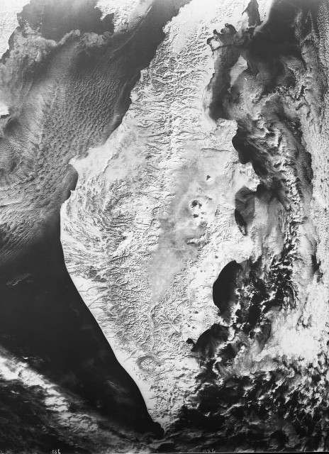

18. На рисунке представлено строение земной коры. Подпишите обозначенные цифрами слои земной коры.
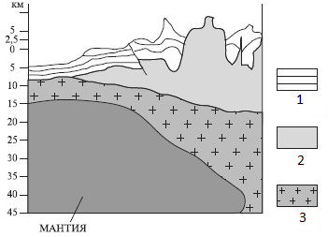

1 -

2 –

3 -
Укажите какой тип земной коры представлен на рисунке ________________________________________________________________
19. Подпишите штаты и материковые территории, обозначенные цифрами на карте Австралии
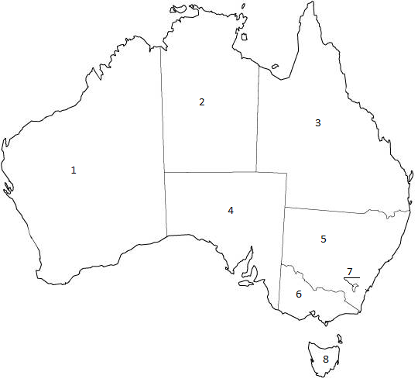
1
2
3
4
5
6
7
8

20. В таблице указаны названия природных объектов, расположенных на территории Краснодарского края. Установите соответствие:
А - гора Б - река В - озеро
1 | Семашхо
2 | Синюха
3 | Сосыка
4 | Индюк
5 | Абрау
6 | Ея
7 | Фишт
8 | Цемес
9 | Лиманчик
10 | Мзымта
11 | Гостагайка
12 | Кардывач

Бланк для ответов на тесты
№ вопроса | Ответ | Балл
1

2

3

4

5

6

7

8

9

10

11

12

13

14

15

16

17

18

19

20

